Aplicatie pentru gestionarea notelor

Prin nota inteleg: însemnare, înregistrare în scris a unei observații referitoare la o anumită chestiune; text scris care conține o scurtă însemnare, un comentariu.

Pentru o astfel de aplicatie, e nevoie sa definim clasa Note:

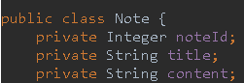

In aceasta clasa avem cate 2 metode pentru fiecare atribut: 1 setter si 1 getter (getNoteId, setNoteId, getTitle, setTitle, getContent, setContent).

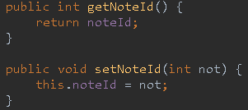

Pentru afisarea tutoror notelor din baza de date, voi folosi un RecyclerView, iar pentru a face legatura dintre RecyclerView si lista de note, va trebui sa creez o clasa adapter care va contine:

1. Un constructor care preia o lista de note. Aceasta lista reprezinta datele care vor fi afisate.
2. Metode Override (onCreateViewHolder, onBindViewHolder, getItemCount)
3. Click Listener, care creeaza un “Intent” atunci cand una dintre note e apasata.

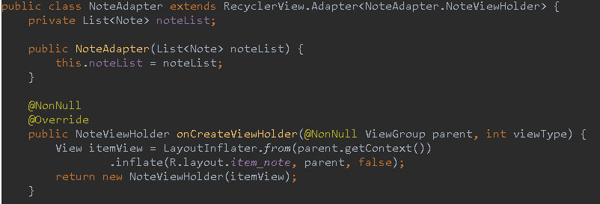

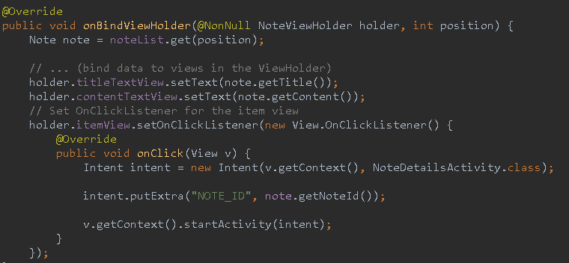

Clasa MainActivity face conexiunea cu baza de date, care extrage toate notele si le afiseaza in RecyclerView:

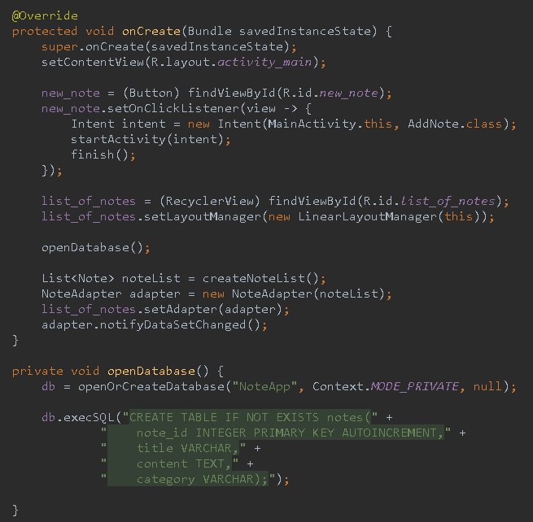

Clasa MainActivity contine urmatoarele functionalitati:

1. Seteaza interfata principala din `activity_main.xml` si un RecyclerView
2. Conexiunea cu baza de date
3. Afiseaza notele in RecyclerView cu ajutorul metodei createNoteList si a unui adapter
4. Adaugam un buton care creeaza un Intent pentru a adauga o nota noua

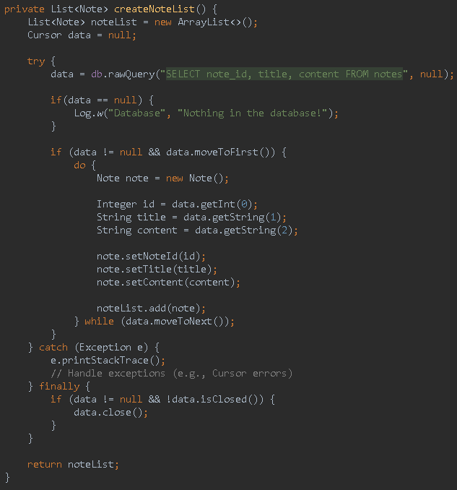

Clasa NoteDetailsActivity are urmatoarele functionalitati:

1. Retrage datele din baza de date si le afiseaza cu ajutorul unor casute de text (EditText)
2. Butonul de editare si salvare, care schimba valorile din baza de date
3. Butonul de stergere a notei care are un mesaj de confirmare de stergere

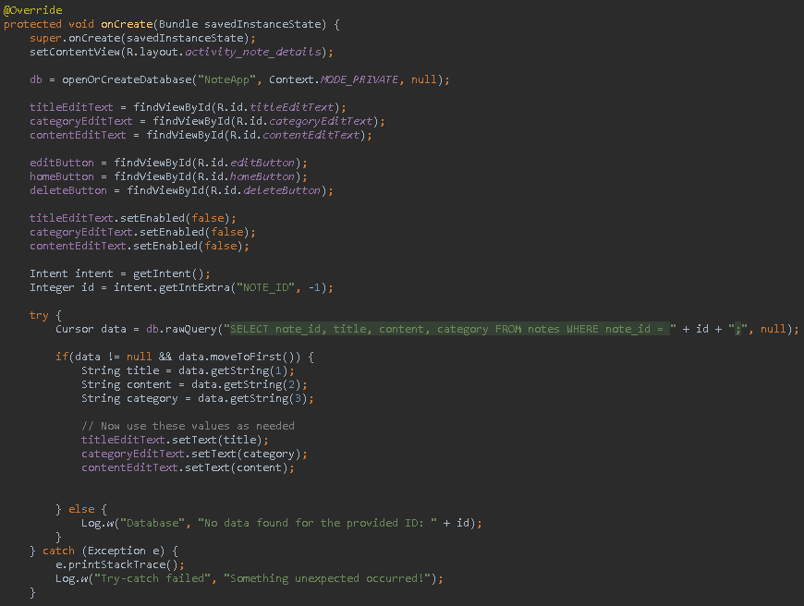

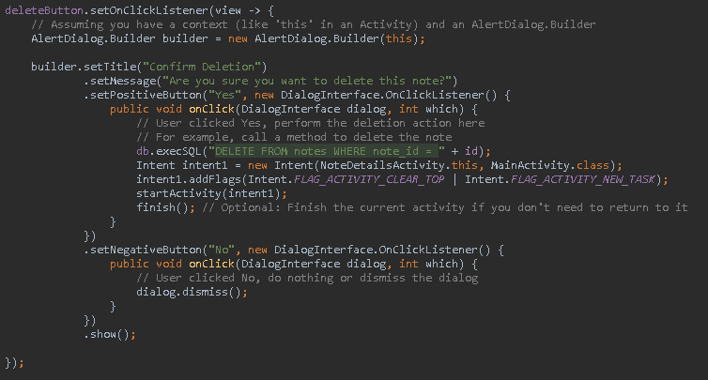

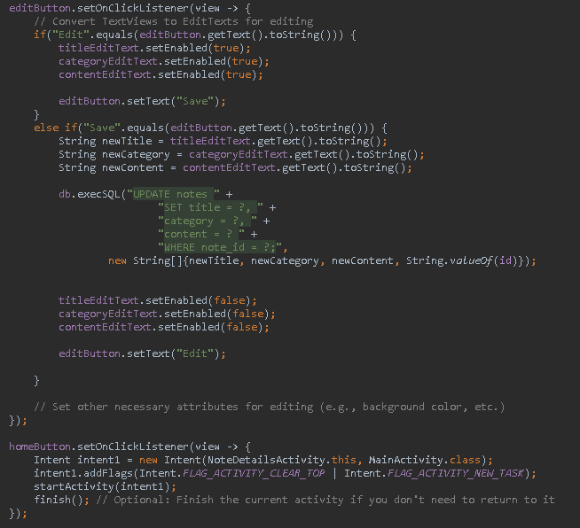

Clasa AddNote contine urmatoarele functionalitati:

1. Button Click Listener pentru butonul de “Home” si “Add”
2. Adaugarea notei in baza de date

